Практическая работа №2.1 – Основы инфраструктуры проекта
Выполнила: Даяна Утаджиева
Ссылка на репозиторий: https://github.com/DayanaKan/practical-work-2.1

Цель работы
Задать основы инфраструктуры для проекта по разработке программного обеспечения (интернет-магазин TechStore) с использованием GitHub.

Выполненные шаги
1. Создание удалённого публичного репозитория
На хостинге GitHub был создан публичный репозиторий с названием practical-work-2.1.
Скриншот 1 – Главная страница репозитория
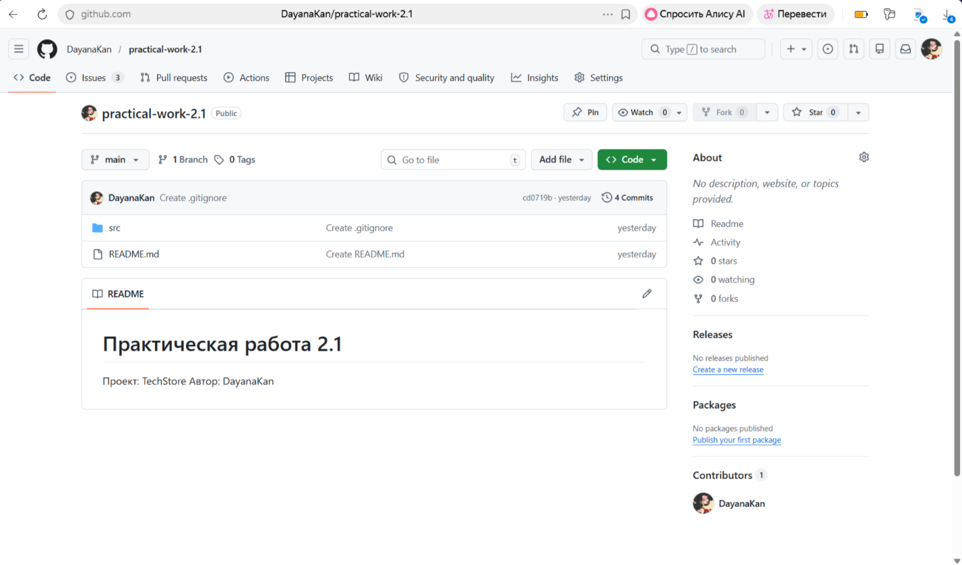

2. Создание доски задач (GitHub Projects)
Для управления задачами проекта была создана доска Project Board 2.1 с колонками:
- Todo – задачи, которые ещё не начаты
- In Progress – задачи в работе
- Done – выполненные задачи
Скриншот 2 – Доска проектов
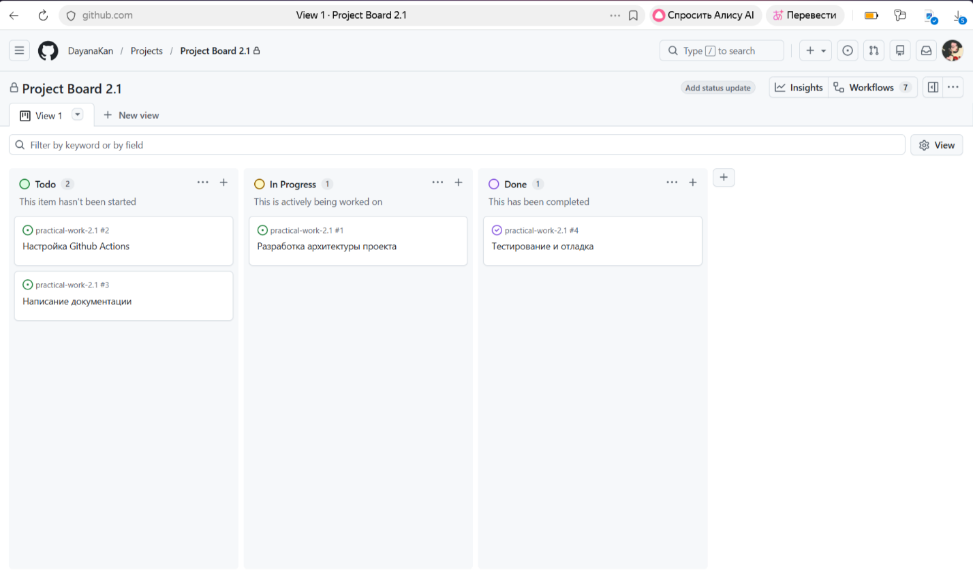

3. Создание задач для проекта (Issues)
На вкладке Issues были созданы следующие задачи:
№ | Название задачи
#1 | Разработка архитектуры проекта
#2 | Настройка Github Actions
#3 | Написание документации
#4 | Тестирование и отладка
Скриншот 3 – Список задач (Issues)
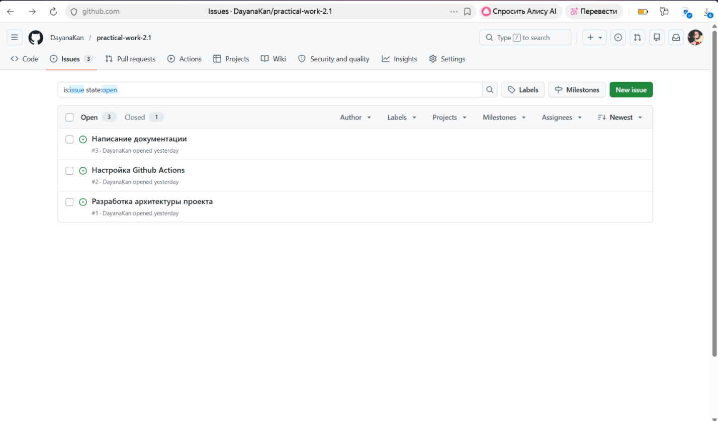

4. Создание раздела с документацией (Wiki)
На вкладке Wiki была создана страница документации проекта. На странице описаны:
- Описание проекта (TechStore)
- Архитектура (монолитная)
- Основные части проекта (Frontend, Backend, БД, API и др.)
- Pipeline разработки
- Используемые технологии
Скриншот 4 – Wiki проекта (начало)
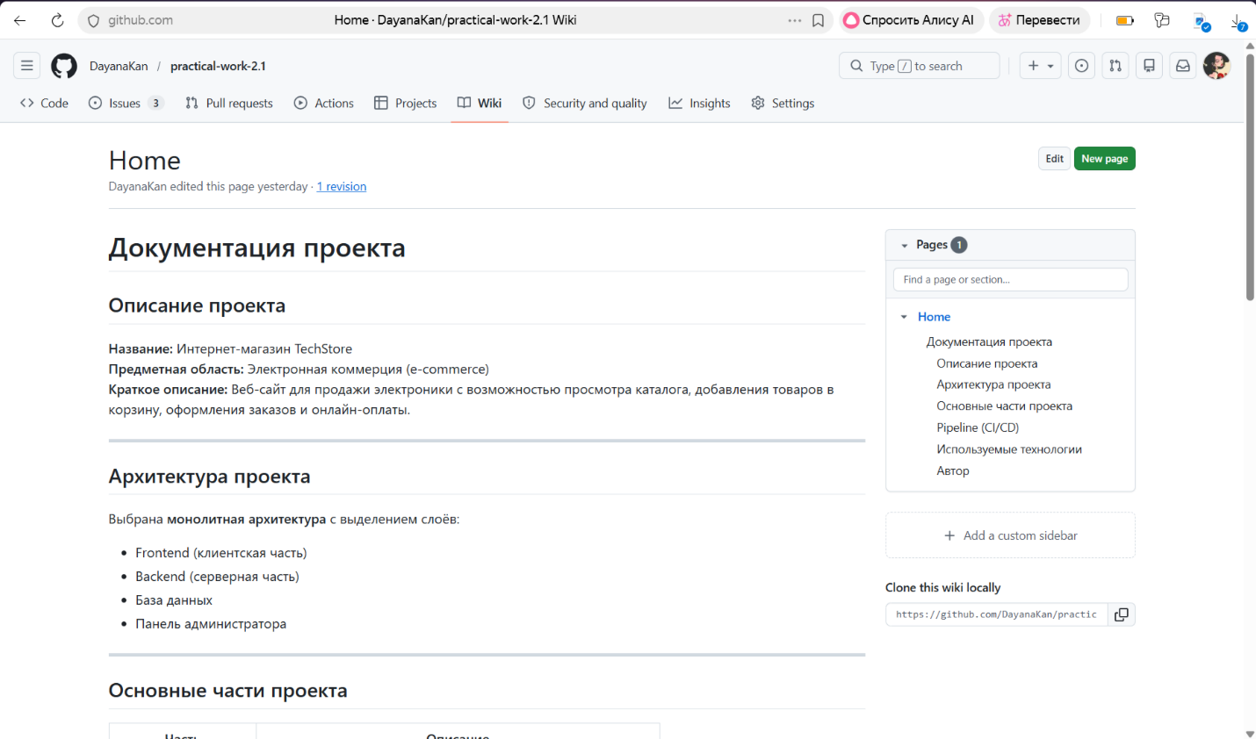
Скриншот 5 – Wiki проекта (продолжение – технологии)
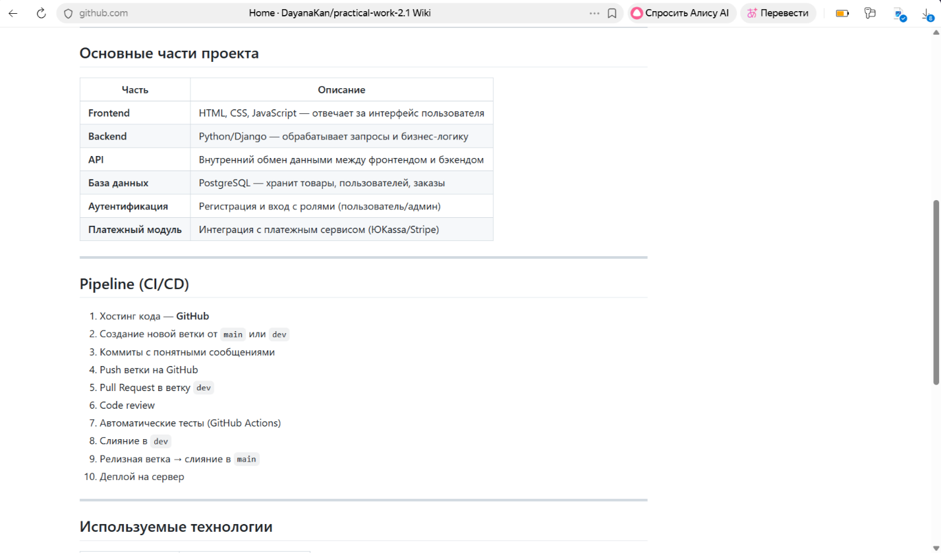
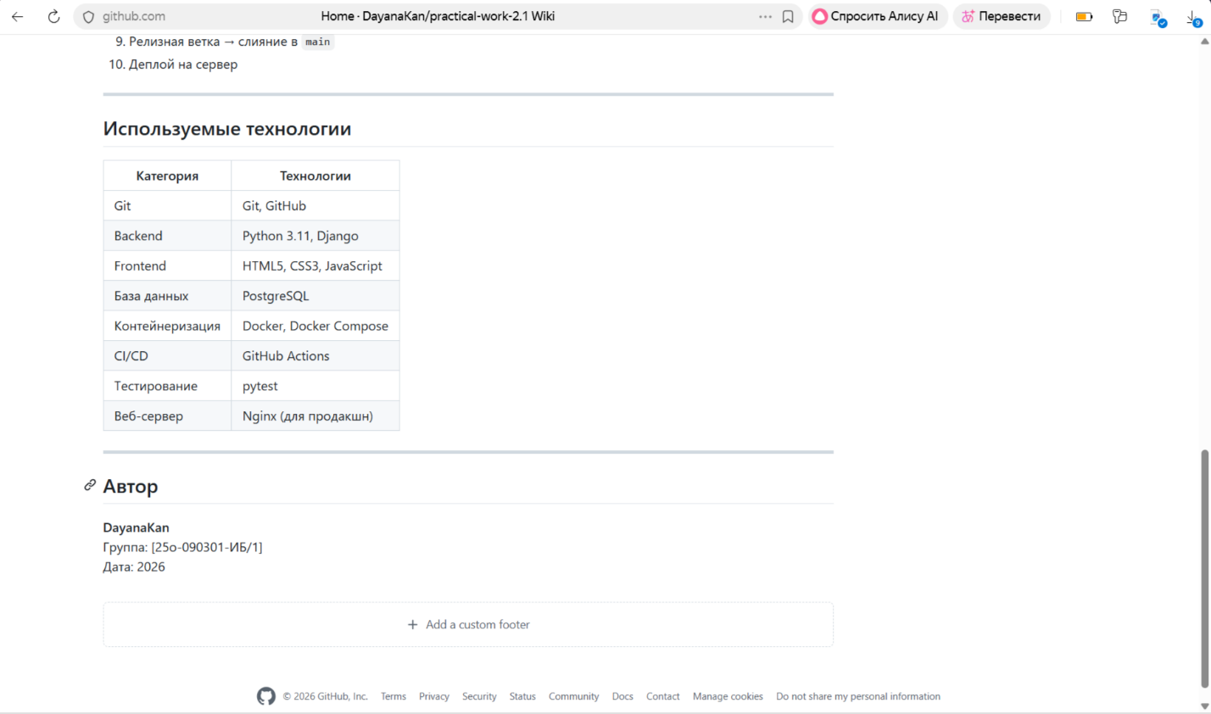

5. Создание локального репозитория и структуры проекта
Была создана следующая структура проекта:
text
practical-work-2.1/
├── src/
│ └── main.py
├── tests/
│ └── test_main.py
├── README.md
└── .gitignore
Скриншот 6 – Структура проекта (коммиты с файлами)
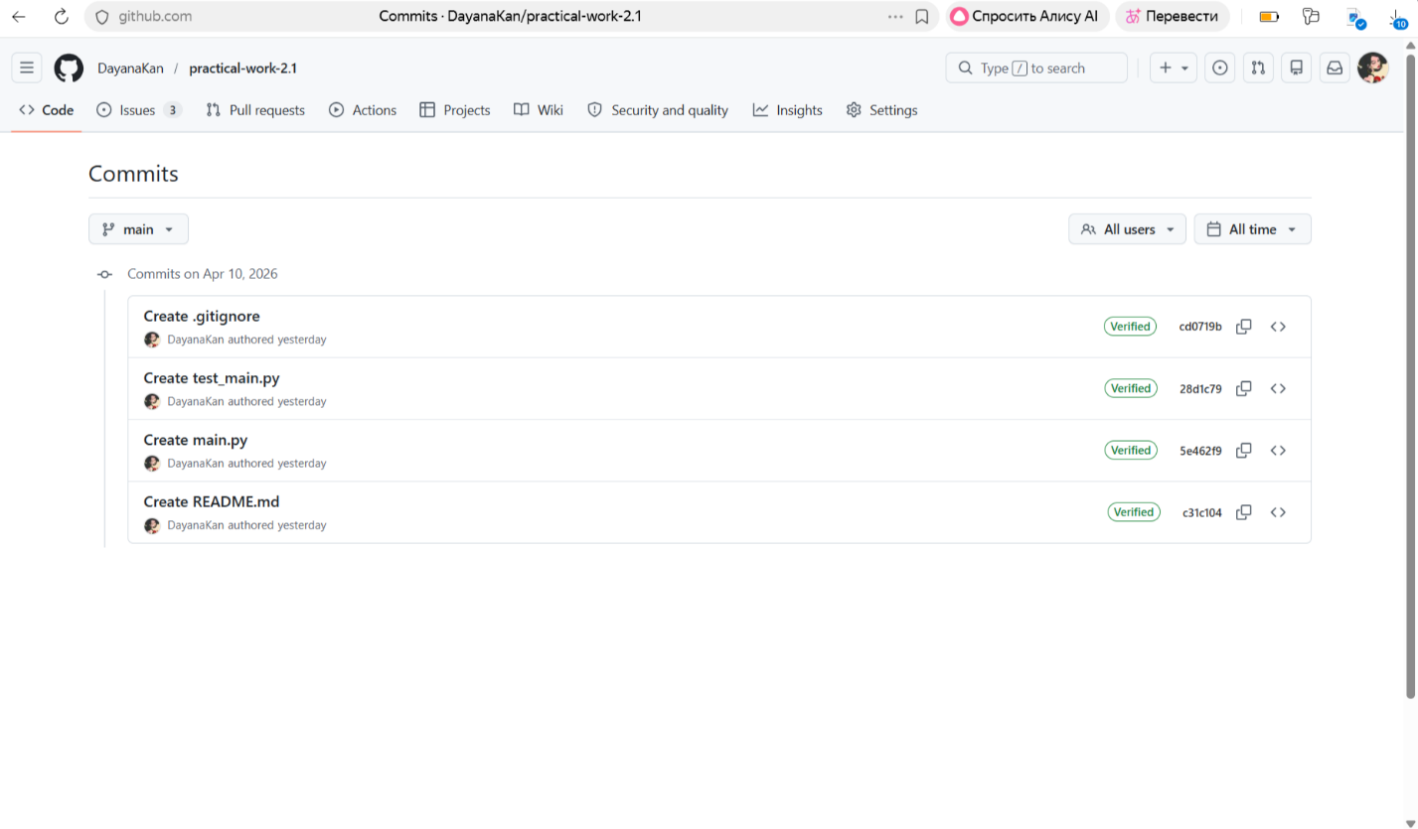

6. Связывание локального репозитория с удалённым
Локальный репозиторий был связан с удалённым на GitHub через команды git remote add origin и git push. Все изменения успешно отправлены на сервер.

Результат работы
В результате выполнения практической работы №2.1:
- Создан публичный репозиторий на GitHub
- Создана доска задач (Projects)
- Созданы задачи (Issues)
- Заполнена Wiki с документацией
- Создана структура проекта
- Локальный репозиторий связан с удалённым

Вывод
Навыки работы с GitHub (репозитории, Issues, Projects, Wiki) успешно освоены. Инфраструктура для проекта TechStore готова к дальнейшей разработке.

Дата выполнения: 2026
Автор: Даяна Утаджиева

